Da Rivista della Congregazione Somasca, fascicolo 8, 1917, pag. 1-5

P. ALCAINI GIOVANNI GIROLAMO, 21.5.1845-20.1.1917

Elogio funebre recitato nella Chiesa di S. Maria Maggiore in Treviso
dal M. R. P. Vincenzo Sandrinelli
in onore del defunto
Rev.mo Padre D. Giovanni Girolamo Alcaini,
il giorno 22 gennaio 19I7

Esto fidelis usque ad mortem
Et dabo tibi coronam vitae.

Apoc. II,10

Sii fedele sino alla morte e ti darò la corona di vita. Queste parole profetiche mi colpirono nel leggerle su un manoscritto del povero defunto. Il manoscritto stava aperto, sulla scrivania di lui che era appena spirato. Certo poche ore prima egli avea fatta su queste parole la sua ultima meditazione, che dovea essergli d'apparecchio al tremendo passo.
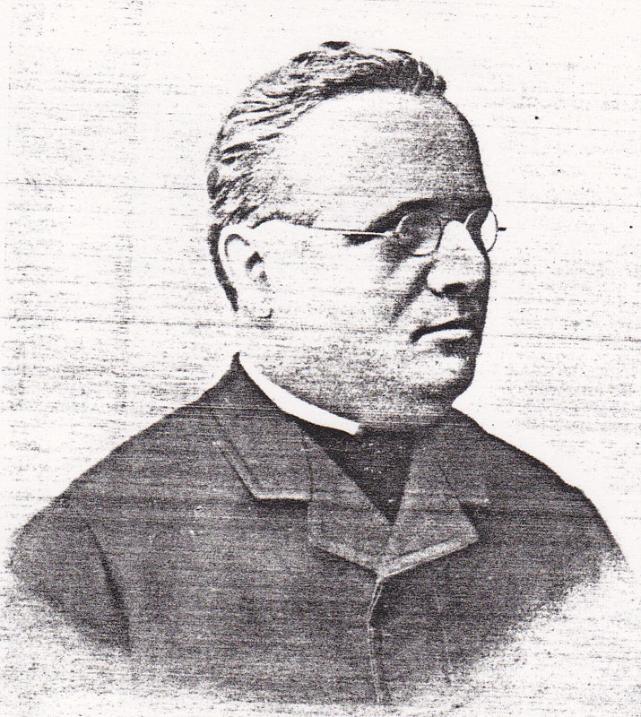
Padre Giovanni Girolamo Alcaini
Ed ora tocca a me tessergli l'elogio dimostrando come e
gli fu veramente a Dio fedele sino alla morte, tanto nella vita religiosa, quanto nel carattere di sacerdote. Accogli dal cielo, o padre, quest'umile tributo di lode di chi si fa interprete dei molti cuori dolenti per la tua dipartita, a te grati, affettuosi, pieni verso te di venerazione, di stima.
P. Giovanni Alcaini lo conobbi a Venezia, la prima volta che ebbi l’alto onore e la bella sorte di far parte dell'Inclito Ordine dei Chierici Regolari Somaschi. Sì, a Venezia, nell'orfanotrofio dei Gesuati, lo vidi chierico nostro, giovinetto a capo d'una squadra di piccoli orfanelli. Modestia, bontà, gentilezza erano il profumo che effondevasi da questo fiore caro a Dio e caro a coloro che l'ebbero a trattare.
Così egli fino dai suoi primi anni giovanili metteva in pratica il precetto del Signore che dice: Sic luceat lux vestra coram hominibus, ut glorificent Patrem vestrum qui in coelis est. Matta 5, 16. Risplenda la luce vostra dinanzi agli uomini in modo che essi glorifichino il Padre vostro che è nei cieli.
Il buon esempio di lui infervorava noi più giovani a seguirlo. _
I Superiori ben notarono le doti preziose di cui era egli fornito e perciò, quando tuttora chierico in Roma frequentava il corso di Teologia nel Collegio Romano, gli dettero l'incarito di censore nell'Ospizio degli Orfani in S. Maria in Aquiro, e poi, appena ordinato sacerdote, nel Collegio Rosi di Spello.
Signori, nell'arte dell'educazione è cosà assai difficile ottenere ad un tempo affezione e rispetto. Eppure egli vi riusciva con le sue maniere affabili e con la sua temperata severità. Così avveniva che i ragazzi gli fossero obbedienti non già per timore dei castighi; ma per non dargli disgusti.
Oh! Signori, quando si ha in mano il cuore del giovane si può da lui tutto ottenere, e soda pietà e studio, e bei modi nel conversare, ed il sentire di sè stesso alto e dignitoso. Con un censore tale, adunque, non fa maraviglia se il collegio procedeva ordinato; se non v'erano lamenti da parte dei genitori, anzi se da questi venivano continue le lodi e le manifestazioni di gratitudine.
E da censore fu breve il passo a rettore prima del Collegio Rosi a Spello, poi del Collegio Gallio a Como. Paziente, vigilante, prudente e pieno di fiducia in Dio procedeva nell'aspro ufficio di governare. Non gli mancarono brighe, noie, fastidi, soliti incerti di tale carica; con tutto cio mostravasi sempre tranquillo, sereno, così che se qualche volta dovea usare con i sudditi per correzione un po' di giusto risentimento, questi comprendevano subito che egli lo facea perchè costretto. Felici collegi che ebbero un tal rettore. Oh, come sotto la sua guida essi fiorirono, e dall'impulso da lui dato come continuano a fiorire!
I giovanetti, vedendosi da luî circondati di cure amorevoli, di attenzioni, l'amavano, lo veneravano con affetto filiale, nè in circostanze solenni, mancavano di dargliene. attestati che tuttora s'ammirano nelle aule dei sopradetti istituti.
Fedele negli uffici affidatigli dalla Congregazione, lo fu' parimenti nell'osservanza delle Regole. Troppo avrei a dire su questo punto. Persuaso il buon Padre che senza l'osservanza delle Regole non si dà un vero religioso, pensando (sono sue parole) non acquistarsi il cielo che a prezzo di fatiche, e tanto più grande essere il premio che avrà il religioso quanto più sarà stato fedele al Signore nell'osservanza delle Regole del suo istituto; perciò egli ci metteva tutto il suo impegno nell'esatto, intiero e costante adempimento.
Quindi in ossequio alle Regole conduceva una vita povera, umile, ritirata, d'orazione, di studio. Se non era nella sua cella fra i libri, intento specialmente a raccogliere memorie gloriose per la nostra Congregazione da lui tanto amata, era o in cappella o in chiesa per la meditazione, pel rosario o per altre preghiere.
Fuori di casa non lo si vedea altro che di rado e per doveri, mai per sollievo.
Religioso fedele, amante di Dio, per Dio amava le creature elette di Dio, le anime redente dal Sangue Divino. Ma come potea egli manifestare questo suo zelo, questo suo amore? Ah! potea manifestarlo solo con opere altissime, provenienti dal suo cuore nato a gentilezza, i⁻spirato dalla Carità Divina.
Sacerdote, ministro del Signore conosceva la sua dignità, la sua potenza, perciò mentre prima all'altare sacrosanto alzava ogni mattina le sue mani pure in preghiera, in ringraziamento in lode all'Altissimo, le alzava con la Vittima Divina per la salute dei redenti e del mondo tutto, s'applicava poi in modo speciale a quell'augusto ministero, a quell'opera di carità per eccellenza che è la confessione.
Signori, la confessione consacra il sacerdote re delle anime, lo introduce in questo immenso e magnifico impero delle anime, nel quale i dolori delle une, le colpe delle altre, le meravigliose operazioni della grazia in tutte lo riempiono di stupore, di ammirazione, di pietà, di desiderio di consacrarsi, di immolarsi, e creano in lui quella paternità di cui parla l'Apostolo: Filioli mei, quos iterum parturio, donec formetur Christus in vobis, Galat. IV, 19.
Così con accento sublime esprimevasi un illustre pastore della Francia. Egli pertanto con la confessione infondea nelle anime la consolazione divina, la luce, il perdono, la pace, e da tanti anni voi lo vedevate tutti i giorni e tutte le ore, fino dall'alba, lo vedevate questo vecchietto umile, caro e paziente seduto là, circondato sempre da persone d'ogni maniera che veneravano in lui il padre buono, il maestro illuminato, il medico esperto. Ed ora quanti lo piangono, e sospirano nel veder quel tribunale già così frequentato ora deserto!
Esto fidelis usque ad mortem et dabo tibi coronam vitae. Dai suoi primi anni fino ai settantadue, che tanti ne avea quando morte quasi improvvisa lo colse, egli si conservò fedele a Dio, come avete sentito; ora dunque gli spetta l'onor della gloria, ed io già me l'immagino la bell'anima circonfusa di splendori, presso il Santo Padre nostro Girolamo Emiliani, immersa nelle ineffabili delizie della visione íntuitiva.
O anima benedetta, dal cielo volgi uno sguardo a noi e prega per la tua Congregazione che tanto amavi, prega per questa città, per questa parrocchia, prega per quanti lasciasti qui dolenti, che si ricorderanno sempre di te padre buono, padre caro.

Treviso 22 gennaio 1917.

P. VINCENZO SANDRINELLI C R S.
Preposito provinciale

Cenni biografici sul Rev.mo Padre Don Giovanni Girolamo Alcaini morto a Treviso il 20 gennaio 1917

Il Padre Don Giovanni Girolamo Alcaini, nacque a Venezia, da Osvaldo ed Anna Florian, piissime persone, l'anno 1845, il 21 maggio.
L'anno 1861 egli fece il suo noviziato, pure in Venezia, nella -casa della SS. Visitazione, professò l'anno appresso e sotto la guida di valenti nostri professori, compì i suoi studi letterari. In Roma frequentò il corso filosofico e teologico al Collegio Romano, diretto dai PP. Gesuiti, e venne quindi ordinato Sacerdote a Spello nel 1870.
Fu maestro dei sordomuti a Roma, censore nella Pia Casa degli Orfani di S. Maria in Aquiro, parimenti censore nel Collegio Rosi a Spello, dove anche insegnò geografia e storia. Eletto Rettore del medesimo Collegio Rosi, ne tenne con onore la direzione fino all'anno 1886, nel quale passò in Como, a reggere il Collegio Gallio, che sotto di lui divenne più fiorente ed acquistò gran fama. Nel 1898, trasferito nella Casa di S. Maria Maggiore in Treviso, vi tenne, per più anni, la carica di Superiore e si fece amare e stimare dal clero, dalle comunità religiose e dai secolari di questa città, specialmente per il :suo zelo, per la sua amabilità e per. i saggi consigli che sapeva dare ad ogni ceto di persone. In Treviso finì i suoi giorni, onusti di meriti, colpito da morte quasi improvvisa, a1le tre⁻antimeridiane del 20 gennaio 1917.
Fu Vicario Generale, Procuratore Generale, Provinciale per più volte ed ora era Assistente Generale della Congregazione. Pubblicò diversi opuscoli di argomenti storici: ma il suo merito principale è di aver preparate, per pubblicarsi, le memorie storiche della Congregazione, lavoro a cui attese da molti anni e che è specialmente pregevole per le copiose e preziose fonti a cui attinse e che egli sempre cita.
La Gazzetta Trevisana, del 23 gennaio 1917, così parlava del P. Alcaini: Quanto fosse amato e venerato nella città nostra dice bene la solenne imponente attestazione di rimpianto che venne ieri data da ogni ceto di persone alla sua cara memoria. Il Tempio S. Maria Maggiore era rigurgitante di popolo che si stringeva attorno alla lacrimata salma e un fremito di profonda commozione passò in tante anime quando il R. P. Provinciale dei Somaschi prof. Vincenzo Sandrinelli, fece magistralmente rivivere la grande figura del caro estinto, un discorso che dai più intelligenti definito « un bel lavoro d'arte ».
La messa solenne fu celebrata dal M R. Parroco di S. Maggiore, mentre in dolci note saliva al trono di Dio la preghiera propiziatrice sotto l'abile direzione del M.° G. D’Alessi.
Sia pace e gloria eterna all'anima benedetta di un tal sacerdote cge passò ad imitazione del Divino Maestro, facendo molto bene, ricco di virtù e di meriti!

